Beste communicanten en ouders,

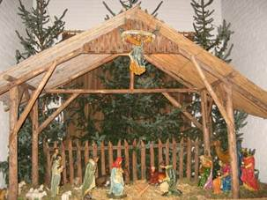
De Advent is al begonnen, de tijd waarin we ons voorbereiden op Kerstmis.
Een mooie tijd om zelf een beetje licht te brengen bij grote of kleine mensen die het moeilijk hebben.
Daarom zijn alle communicanten uitgenodigd voor de Kerstbijeenkomst van
Kinderen bidden voor Kinderen op zaterdag 15 december van 13.00 tot 14.30 uur, zoals ook al vermeld staat in het rooster. We gaan kerstkaarten maken voor kinderen die heel erg ziek zijn. Daarna gaan we samen bidden in de kerk met Maria en ook kerstliedjes zingen.
Alle communicanten worden verwacht om 13.00 uur in de parochiezaal voor het maken van de kerstkaarten met hulp van de leden van de Communiewerkgroep en een aantal hulpouders die zich hiervoor hebben opgegeven. Ouder(s) zijn uitgenodigd om samen met hun kind(eren) deel te nemen aan het onderdeel in de kerk. Vriendelijk verzoek aan de ouders om rechtstreeks plaats te nemen in de kerk om 13.45 uur; wij komen gezamenlijk met de communicanten. Circa 14:15 – 14:30 uur eindigt het programma hier.
Als je zelf een ziek kind kent, kun je dit opgeven voor kaarten en gebed via de website www.kinderenbiddenvoorkinderen.nl. Ga naar het tabblad bid voor een kind en klik op de knop meld een ziek kind. Doe dit voor 10 december en vermeld erbij dat jij meedoet aan KbvK Empel; dan krijgen wij de namen op tijd door.
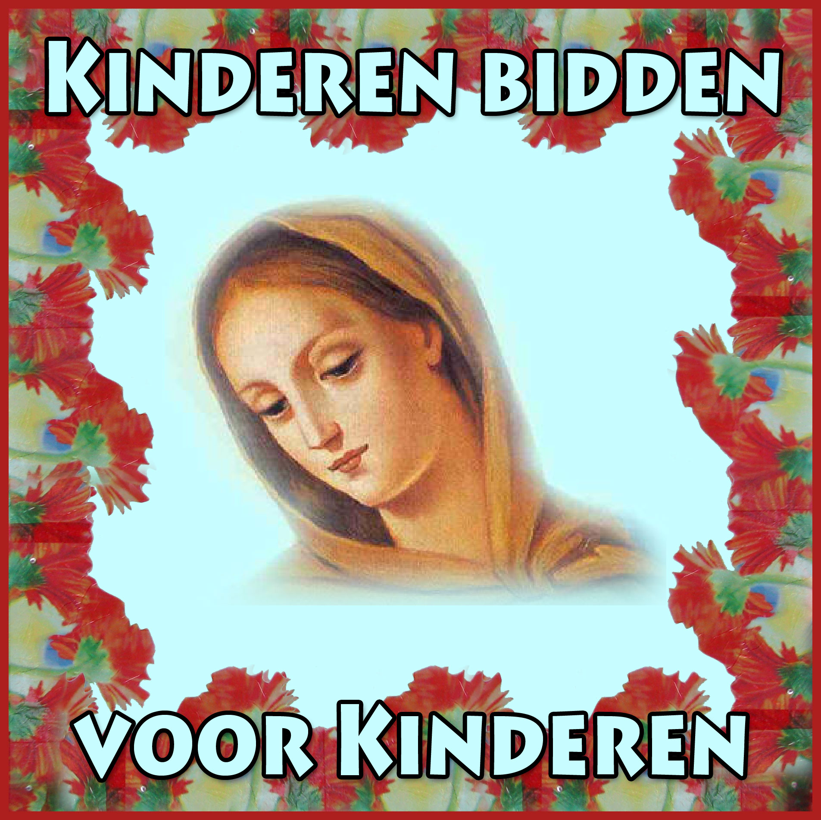
Groetjes en tot de 15de,

………………….
namens de Communiewerkgroep

